|  |
| --- |
| «Санкт-Петербургский государственный электротехнический университет |
| «ЛЭТИ» им. В.И.Ульянова(Ленина)» |
| (СПбГЭТУ «ЛЭТИ») Кафедра вычислительной техники |
|  |
| **Отчет**  **по лабораторной работе №1 по дисциплине**  **«Объектно-ориентированное программирование»** |
| **Тема: «Знакомство со средой разработки Java-приложений»** |
|  |
|  |
|  |

|  |
| --- |
|  |

|  |  |
| --- | --- |
| Студент гр. 9307 | ______________Брызгалова Е.А. |
|  |  |
|  |  |
| Преподаватель | ______________ Павловский М. Г. |

Оглавление

Описание задания на разработку приложения. 2

Цель работы: 2

Задание 2

Описание проверки работоспособности приложения и экранные формы, которые отображаются при запуске контрольного примера. 3

Вывод 8

# Описание задания на разработку приложения.

Цель работы:

Освоение среды разработки Eclipse, программирование, запуск и отладка консольного приложения.

## Задание

* Создать приложение, в котором объявить статический массив целых чисел.
* В методе main проинициализировать этот массив и написать алгоритм его упорядочения по возрастанию. После упорядочения вывести элементы массива на консоль.
* Добавить в приложение комментарии документации.
* Запуститть приложение и проверить результат его работы.
* Использовать режим отладки и проанализировать с помощью команды Run/Watch, как в процессе упорядочения меняются значения элементов массива, а с помощью команды Run/Inspect – значение операции сравнения элементов массива.
* Сгенерируйте документацию с помощью Javadoc и просмотрите ее в браузере.

# Описание проверки работоспособности приложения и экранные формы, которые отображаются при запуске контрольного примера.

Экранные формы представлены на рисунках 1, 2 и 3.

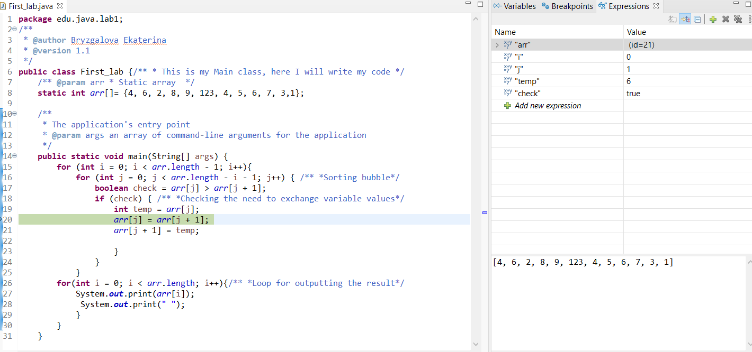

Рис. 1 Экранные формы

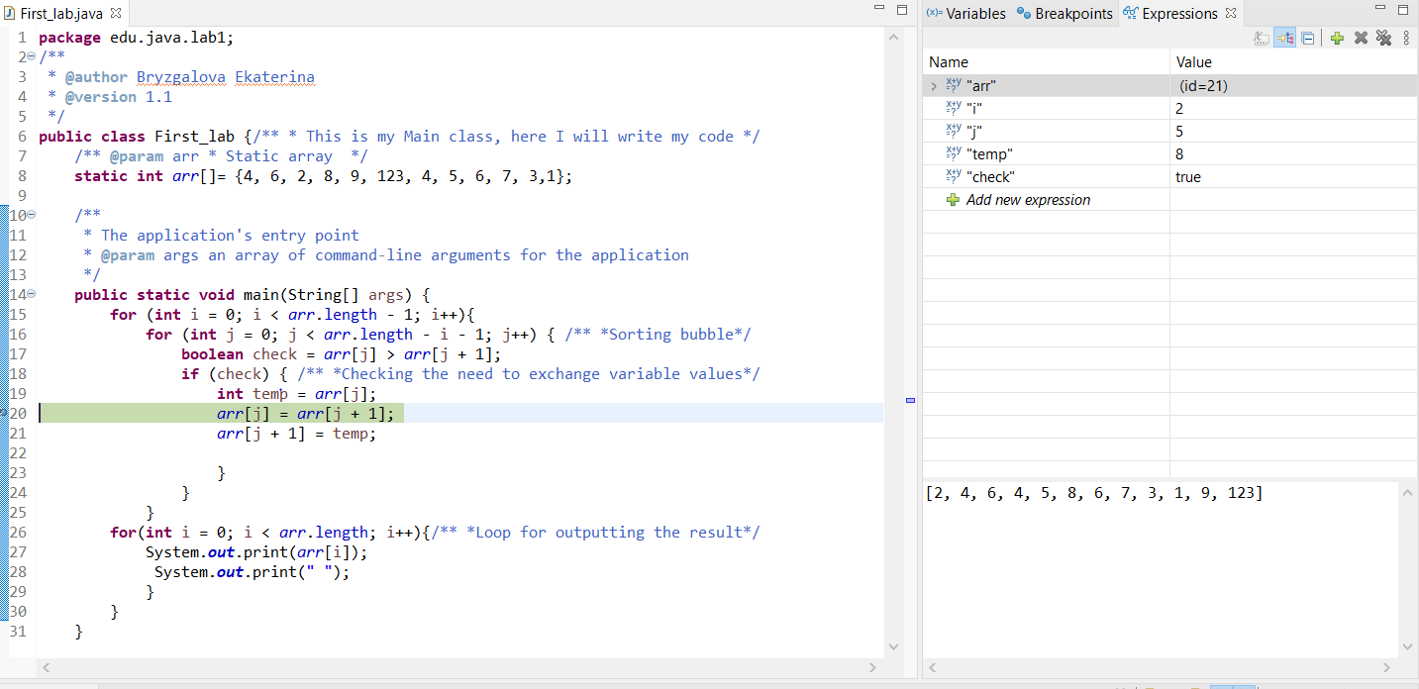

Рис. 2 Экранные формы

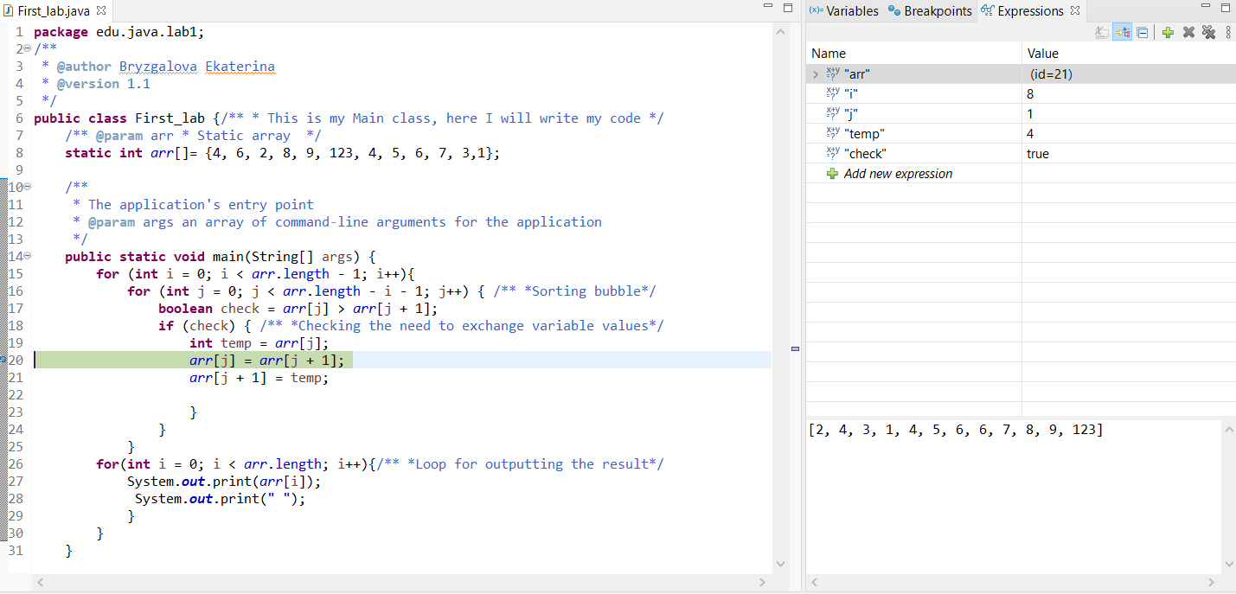

Рис. 3 Экранные формы

**Текст документации, сгенерированный Javadoc.**

**Package** edu.java.lab1

Class First_lab

java.lang.Object

edu.java.lab1.First_lab

public class **First_lab**

extends java.lang.Object

**Version:**

1.1

**Author:**

Bryzgalova Ekaterina

*Constructor Summary*

| **Constructors** | |
| --- | --- |
| **Constructor** | **Description** |
| **First_lab**() |  |

*Method Summary*

All MethodsStatic MethodsConcrete Methods

| **Modifier and Type** | **Method** | | **Description** | |
| --- | --- | --- | --- | --- |
| static void | | **main**​(java.lang.String[] args) | | The application's entry point |

Methods inherited from class java.lang.Object

equals, getClass, hashCode, notify, notifyAll, toString, wait, wait, wait

*Constructor Details*

First_lab

public First_lab()

*Method Details*

main

public static void main​(java.lang.String[] args)

The application's entry point

**Parameters:**

args - an array of command-line arguments for the application

**Текст программы.**

**package** edu.java.lab1;

/**

* **@author** Bryzgalova Ekaterina

* **@version** 1.1

*/

**public** **class** First_lab {/** * This is my Main class, here I will write my code */

/** **@param** arr * Static array */

**static** **int** *arr*[]= {4, 6, 2, 8, 9, 123, 4, 5, 6, 7, 3,1};

/**

* The application's entry point

* **@param** args an array of command-line arguments for the application

*/

**public** **static** **void** main(String[] args) {

**for** (**int** i = 0; i < *arr*.length - 1; i++){

**for** (**int** j = 0; j < *arr*.length - i - 1; j++) { /** *Sorting bubble*/

**boolean** check = *arr*[j] > *arr*[j + 1];

**if** (check) { /** *Checking the need to exchange variable values*/

**int** temp = *arr*[j];

*arr*[j] = *arr*[j + 1];

*arr*[j + 1] = temp;

}

}

}

**for**(**int** i = 0; i < *arr*.length; i++){/** *Loop for outputting the result*/

System.***out***.print(*arr*[i]);

System.***out***.print(" ");

}

}

}

# Вывод

В ходе лабораторной работы была освоена среда разработки Eclipse, программирование, запуск и отладка консольного приложения. Было создано приложение для упорядочивания элементов массива по возрастанию, сгенерирована документация для него.